**NOTAS DE DISCIPLINA FINANCIERA**

**1. Balance Presupuestario de Recursos Disponibles Negativo**

Se informará:

a) Acciones para recuperar el Balance Presupuestario de Recursos Disponibles Sostenible.

*Fundamento Artículo 6 y 19 LDF*

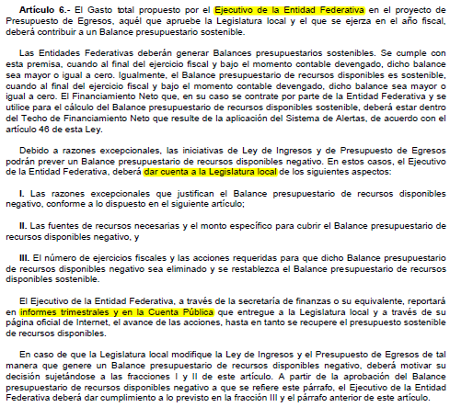

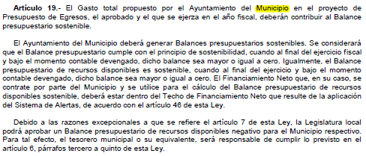

***No aplica****, el Municipio de Guanajuato no tiene Balance Presupuestario de Recursos Disponibles Negativo.*

**2. Aumento o creación de nuevo Gasto**

Se informará:

a) Fuente de Ingresos del aumento o creación del Gasto No Etiquetado.

b) Fuente de Ingresos del aumento o creación del Gasto Etiquetado.

*Fundamento Artículo 8 y 21 LDF*

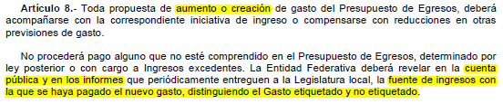

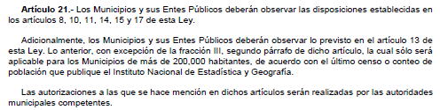



**3. Pasivo Circulante al Cierre del Ejercicio 2022**

|  |  |  |  |  |
| --- | --- | --- | --- | --- |
| Municipio de Guanajuato | | | | |
| Informe de cuentas por pagar y que integran el pasivo circulante al cierre del ejercicio | | | | |
| Ejercicio 2022 | | | | |
| **COG** | **Concepto** | **Devengado** | **Pagado** | **Cuentas por pagar** |
| **(a)** | **(b)** | **(c) = (a-b)** |
|  | **Gasto No Etiquetado** | **560,509,737.24** | **526,019,573.42** | **34,490,163.82** |
| 1000 | Servicios Personales | 309,000,445.12 | 306,005,664.19 | 2,994,780.93 |
| 2000 | Materiales y Suministros | 55,676,200.54 | 50,786,083.80 | 4,890,116.74 |
| 3000 | Servicios Generales | 98,187,336.02 | 89,347,671.42 | 8,839,664.60 |
| 4000 | Transferencias, Asignaciones, Subsidios y Otras Ayudas | 50,991,441.52 | 45,155,851.79 | 5,835,589.73 |
| 5000 | Bienes Muebles, Inmuebles e Intangibles | 6,753,808.28 | 3,626,538.11 | 3,127,270.17 |
| 6000 | Inversión Pública | 35,245,303.24 | 26,442,561.59 | 8,802,741.65 |
| 7000 | Inversiones Financieras y Otras Provisiones | 0.00 | 0.00 | 0.00 |
| 8000 | Participaciones y Aportaciones | 3,833,517.90 | 3,833,517.90 | 0.00 |
| 9000 | Deuda Pública | 821,684.62 | 821,684.62 | 0.00 |
|  | **Gasto Etiquetado** | **240,824,629.05** | **220,853,457.74** | **19,971,171.31** |
| 1000 | Servicios Personales | 111,393,896.13 | 110,526,945.74 | 866,950.39 |
| 2000 | Materiales y Suministros | 9,284,125.06 | 8,367,027.41 | 917,097.65 |
| 3000 | Servicios Generales | 23,932,589.84 | 23,919,219.64 | 13,370.20 |
| 4000 | Transferencias, Asignaciones, Subsidios y Otras Ayudas | 4,191,569.24 | 4,191,569.24 | 0.00 |
| 5000 | Bienes Muebles, Inmuebles e Intangibles | 25,752.00 | 0.00 | 25,752.00 |
| 6000 | Inversión Pública | 79,506,700.87 | 61,358,699.80 | 18,148,001.07 |
| 7000 | Inversiones Financieras y Otras Provisiones | 0.00 | 0.00 | 0.00 |
| 8000 | Participaciones y Aportaciones | 3,415,691.91 | 3,415,691.91 | 0.00 |
| 9000 | Deuda Pública | 9,074,304.00 | 9,074,304.00 | 0.00 |
|  | **Total** | **801,334,366.29** | **746,873,031.16** | **54,461,335.13** |

*Fundamento Artículo 13 VII y 21 LDF*



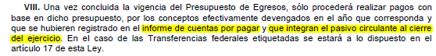



**4. Deuda Pública y Obligaciones**

Se revelará:

a) La información detallada de cada Financiamiento u Obligación contraída en los términos del Título Tercero Capítulo Uno de la Ley de Disciplina Financiera de las Entidades Federativas y Municipios, incluyendo como mínimo, el importe, tasa, plazo, comisiones y demás accesorios pactados.

El Municipio de Guanajuato tiene contratados dos créditos, por un importe total de **$30,965,635.76** en su totalidad dispuesto, al cierre del 31 de diciembre de 2022 se tiene un saldo pendiente de amortizar de **$0.00** la contratación fue destinada a Inversión pública productiva y reestructura de deuda actual.







*Fundamento Artículo 25 LDF*

**5. Obligaciones a Corto Plazo**

Nada que Manifestar

*Fundamento Artículo 31 LDF*

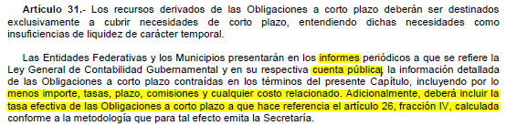

**6. Evaluación de Cumplimiento**

Se revelará:

a) La información relativa al cumplimiento de los convenios de Deuda Garantizada.

***No aplica****, al periodo que se informa el Muncipio de Guanajuato no contrato deuda pública.*

*Fundamento Artículo 40 LDF*

